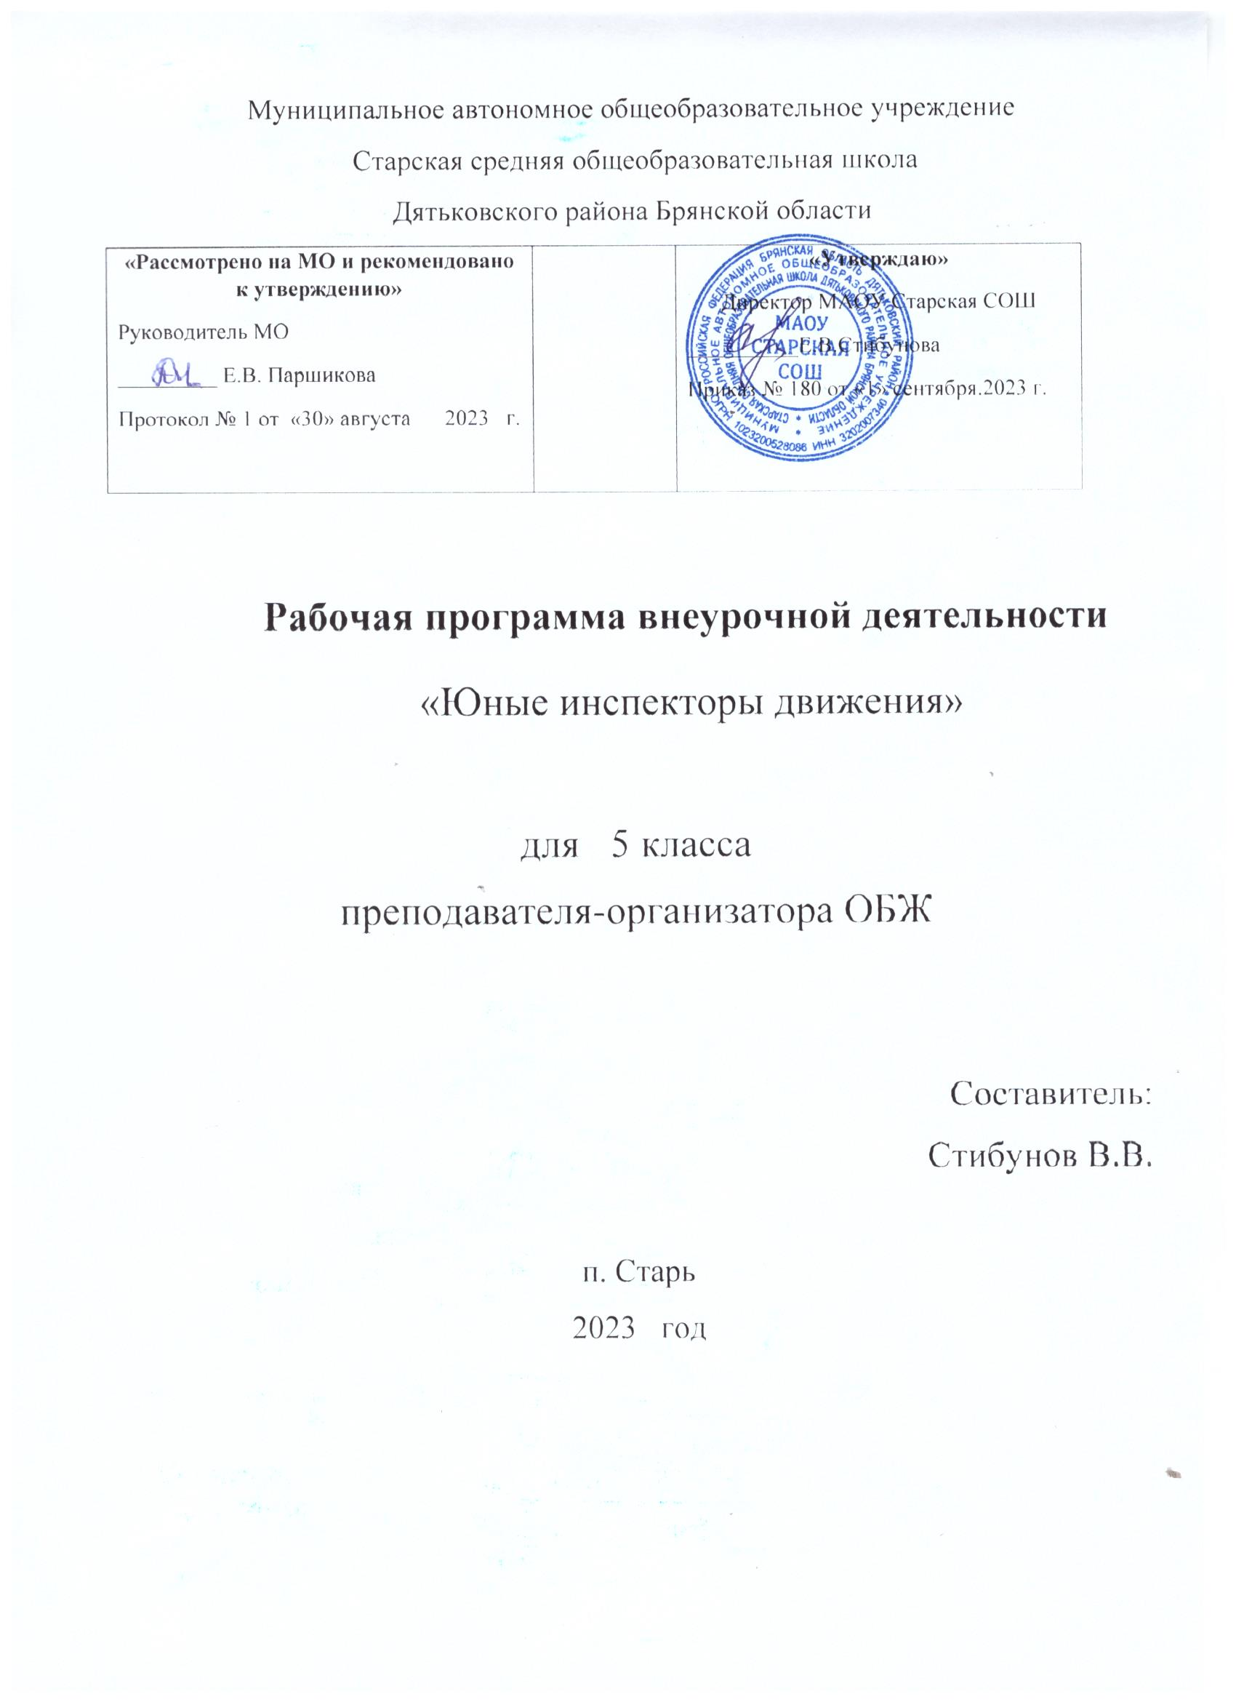

Муниципальное автономное общеобразовательное учреждение
Старская средняя общеобразовательная школа
Дятьковского района Брянской области

«Рассмотрено на МО и рекомендовано к утверждению»  Руководитель МО  _________ Е.В. Паршикова  Протокол № 1 от «30» августа 2023 г. |  | «Утверждаю»  Директор МАОУ Старская СОШ  __________Е.В.Стибунова  Приказ № 180 от «1» сентября.2023 г.

Рабочая программа внеурочной деятельности
«Юные инспекторы движения»

для 5 класса
преподавателя-организатора ОБЖ

Составитель:
Стибунов В.В.

п. Старь
2023 год

I. Планируемые результаты изучения курса внеурочной деятельности «ЮИД» 5 классов
Формы контроля знаний, умений обучающихся направлены на учет сформированных осознанных теоретических и практических знаний, умений и навыков по основам безопасности дорожного движения через демонстрационное поведение, оценку социального поведения общего или функционального:
- решение тематических задач, тестовых заданий;
- демонстрация практических навыков на учебном перекрестке и в реальной дорожной обстановке, на автогородке;
- решение экзаменационных билетов на электронном носителе, в компьютерных программах по дорожной безопасности;
- демонстрация умений, навыков владения велосипедом, роликами на специализированных площадках, в автогородке, с применением снарядов;
- работа на макете – разводка транспорта, подчинение сигналам регулировщика, расстановка участников дорожного движения в улично-дорожной сети;
- индивидуальные беседы, опросы, собеседование; рассказ, анализ и оценка действий других участников дорожного движения.
Ожидаемый результат
В результате обучений ученики должны познакомиться с правилами дорожного движения, что позволит воспитать у них ответственное отношение к дорожной ситуации, умение самостоятельно и рационально передвигаться по дорогам выбирая безопасный маршрут.
Личностными результатами:
— активно включаться в общение и взаимодействие со сверстниками на принципах уважения и доброжелательности, взаимопомощи и сопереживания;
— проявлять положительные качества личности и управлять своими эмоциями в различных (нестандартных) ситуациях и условиях;
— проявлять дисциплинированность, трудолюбие и упорство в достижении поставленных целей;
— оказывать бескорыстную помощь своим сверстникам, находить с ними общий язык и общие интересы.
Метапредметными результатами:
— характеризовать явления (действия и поступки), давать им объективную оценку на основе освоенных знаний и имеющегося опыта;
— общаться и взаимодействовать со сверстниками на принципах взаимоуважения и взаимопомощи, дружбы и толерантности;
— обеспечивать защиту и сохранность природы;
— организовывать самостоятельную деятельность с учётом требований её безопасности;
— планировать собственную деятельность, распределять нагрузку и отдых в процессе ее выполнения;
— анализировать и объективно оценивать результаты собственного труда, находить возможности и способы их улучшения.
Предметными результатами:
— обобщать и углублять знаний по правилам дорожного движения;
— формировать навыки здорового образа жизни;
— оказывать посильную помощь и моральную поддержку сверстникам при выполнении заданий, доброжелательно и уважительно объяснять ошибки и способы их устранения;
— организовывать и проводить со сверстниками игры по ПДД с элементами соревнований, осуществлять их объективное судейство;
— взаимодействовать со сверстниками по правилам дорожного движения;
— в доступной форме объяснять правила ПДД, анализировать и находить ошибки, эффективно их исправлять.

    - Содержание курса внеурочной деятельности
«ЮИД» 5 класс
Содержание курса рассчитано на 34 часа. 1 час в неделю
- Введение. Повторение учебного материала по дорожной безопасности
- (1 час)
- Общие правила техники безопасности, производственной санитарии и личной гигиены. Пожаробезопасность. Содержание, цель, задачи образовательной программы «ЮИД» 4-го года обучения. Обобщение опыта работы, ведение летописи. Вводная диагностика.
- Раздел 1. Улица (8 часов)
- Тема 1.1 ПДД – залог безопасности пешеходов (2 ч.)
- Ответственность пешеходов. Дисциплинированное, осторожное и безопасное поведение на улице. Обобщение знаний по ПДД.
- Тема 1.2 ДТП с участием детей, предупреждение ДТП (4 ч.)
- Виды ДТП и их последствия. Что такое ДТП. Виды: столкновение, наезд на препятствие, наезд на пешехода, наезд на велосипедиста, наезд на стоящее транспортное средство, наезд на животных. Причины ДТП. Статистика ДТП – общая, детский дорожно-транспортный травматизм. Характеристика происшествий. Виды происшествий: лобовое столкновение, удар в бок автомобиля, резкое торможение, удар автомобиля сзади, переворачивание автомобиля, столкновение автомобиля с пешеходами. Средства безопасности и профилактики ДТП. Ремни безопасности (жёсткие, инертные). Подголовники, подушки безопасности. Детские удерживающие устройства.
- Практические занятия:2 часа
- Рисование, ролевые игры, создание проекта, экскурсии.
- Раздел 2. Дорога (8 часов)
- Тема 2.1 Принципы приоритетности регулирования дорожного движения. Светофоры. Сигналы регулировщика (4 ч.)
- Обгон, перестроение, встречный разъезд транспортных средств. Выбор скоростного режима движения. Специальные опознавательные сигналы ТС. Движение транспорта через перекрёстки. Движение по дорогам с трамвайными путями. Движение через железнодорожный переезд. Знаки, дорожная разметка. Принципы приоритетности регулирования дорожного движения. Светофоры. Сигналы регулировщика. Пешеход в дорожном движении.
- Тема 2.2 Состояние дорог, тормозной путь (2 ч.)
- Виды дорожного покрытия, состояние дорог. Государственный контроль за техническим состоянием дорог. Выбор скоростного режима движения. Тормозной путь. Что влияет на увеличение и уменьшение тормозного пути. Расчёт тормозного пути. Основные понятия: «остановочный путь», «тормозной путь», «время реакции водителя», «занос», «водяной клин».
- Практические занятия:2 часа
- Моделируем дорожную ситуацию, подвижные игры, экскурсии.
- Раздел 3. Транспорт (8 часов)
- Тема 3.1 Допуск транспортных средств к эксплуатации. Государственный контроль (1 ч.)
- Государственный контроль за техническим состоянием транспортного средства, исправностью и безопасность при эксплуатации осуществляет служба технического надзора ГИБДД. Условия допуска велосипеда к эксплуатации: исправные тормоза, руль, звуковой сигнал, элементы пассивной безопасности катафоты, световозвращатели, фонарь красного, белого цвета.

- Тема 3.2 Юный автолюбитель. Эволюция транспорта (1 ч.)
- Автосалон «История одного автомобиля». Современный мототранспорт. Экстремальные виды спорта: авторалли, мотогонки, велотриал, спидвей, гонки на выживание, картинги, «Формула 1». Суперлёгкие мотоциклы, мопеды, мотовездеходы (квадроциклы), снегоходы. Скоростные велосипеды, спортивные велосипеды «тандем». Экипировка. Строение автомобиля. Техническая характеристика. Правила вождения.
- Тема 3.3 Движение с уважением (2 ч.)
- Выпуск наглядной агитации по дорожной безопасности листовок, памяток.
- Тема 3.4 Велосипедист в дорожной безопасности (2 ч.)
- Знаки, регламентирующие движение велосипедистов. Проезд перекрёстков: регулируемых, нерегулируемых. Одиночное движение, движение колонны велосипедистов, движение группами. Движение велосипедистов по велосипедным дорожкам. Звуковые сигналы. Предупреждающие сигналы – поворот на лево, на право, стоп (левой, правой рукой). Запрещённые манёвры в движении водителей велосипедов, мопедов (велосипед с подвесным двигателем). Перевоз груза и пассажиров.
- Практические занятия: 2 часа
- Экскурсии, наблюдения, познавательные игры, защита проектов, викторины, акции, отработка навыков безопасной езды на велосипеде.
- Раздел 4. Основы медицинских знаний (4 часа)
- Тема 4.1 Алгоритм действий при ДТП (2 ч.)
- Виды, причины, последствия ДТП. Виды травм. Первые неотложные действия на месте аварии. Извлечение пострадавших из повреждённого автомобиля. Диагностика состояния здоровья пострадавшего: схема ПО – ПП – ВО. Состав автомобильной аптечки.
- Тема 4.2 Первая помощь при ДТП (2 ч.)
- Строение опорно-двигательного аппарата (скелет, кости, мышцы, суставы и др.). Типичные травмы: переломы, вывихи, ушибы, растяжения, переломы, ожоги. Первая помощь при ДТП. Алгоритм действий при ДТП.
- Практические занятия:
- Решение теоретических задач, отработка приёмов оказания первой доврачебной помощи, ролевые игры.
- Раздел 5. Пропаганда безопасности дорожного движения (1 часа)
- Выступление агитбригады. Выпуск наглядной агитации. Презентация проектов (фото-, видеорепортажи).
- Раздел 6. Практика (4 часа)
Тема 5.1 Изучение дорожных знаков.
Тема 5.2 Фигурное вождение велосипеда.
Тема 5.3 Работа за макетами.
Тема 5.4 Итоговое занятие. Решение билетов по ПДД.

III. Тематическое планирование внеурочной деятельности «ЮИД» 5 класс

№ п/п | Наименование раздела (темы), тема занятия | Кол-во  часов | Дата  проведения
1 | Введение (1 час.) Повторение учебного материала по дорожной безопасности | 1 | 6.09
2-3 | Раздел 1. Улица (8 часов)  ПДД – залог безопасности пешеходов | 2 | 13.09 20.09
4-5 | ДТП с участием детей | 2 | 27.09 4.10
6-7 | Предупреждение ДТП | 2 | 11.10 18.10
8-9 | Практические занятия: ролевые игры, создание проектов | 2 | 25.10 8.11
10-11 | Раздел 2. Дорога (8 часов)  Принципы приоритетности регулирования дорожного движения. | 2 | 15.11 22.11
12-13 | Светофоры. Сигналы регулировщика | 2 | 29.11 6.12
14-15 | Состояние дорог, тормозной путь | 2 | 13.12 20.12
16-17 | Практические занятия: моделируем дорожную ситуацию, игры | 2 | 27.12 10.01
18 | Раздел 3. Транспорт (8 часов)  Допуск транспортных средств к эксплуатации. Государственный контроль | 1 | 17.01
19 | Юный автолюбитель. Эволюция транспорта | 1 | 24.01
20-21 | Движение с уважением | 2 | 31.01 7.02
22-23 | Велосипедист в дорожной безопасности | 2 | 14.02 21.02
24-25 | Практические занятия: отработка навыков безопасной езды на велосипеде | 2 | 28.02 6.03
26-27 | Раздел 4. Основы медицинских знаний (4 часа)  Алгоритм действий при ДТП | 2 | 13.03 20.03
28-29 | Первая помощь при ДТП | 2 | 3.04 10.04
30 | Раздел 5. Пропаганда безопасности дорожного движения (1 час)  Пропаганда безопасности дорожного движения | 1 | 17.04
31 | Раздел 6.Практика (5 часов.) Изучение дорожных знаков | 1 | 21.04
32 | Фигурное вождение велосипеда. | 1 | 8.05
33 | Работа с макетами. | 1 | 15.05
34 | Решение билетов по ПДД. | 1 | 22.05
Итого 34 часа

